Hayat Yayınları Tanıtım Bülteni
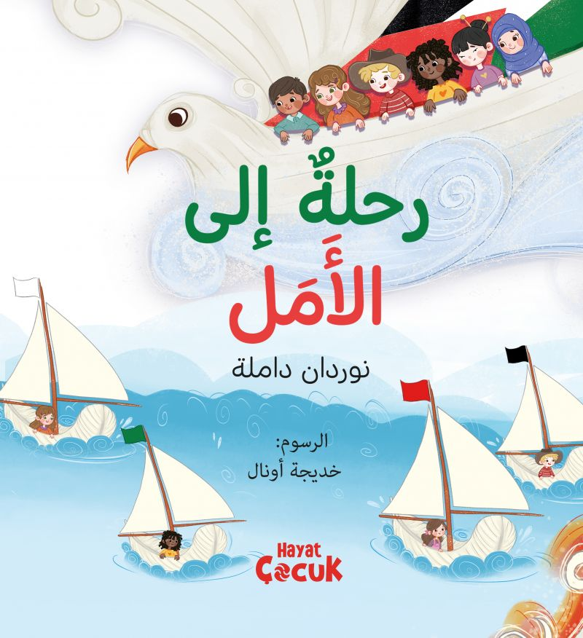 | Eser Adı: Umuda Yolculuk – Arapça  Yazar Adı: Nurdan Damla  Cilt Bilgisi: AMERİKAN  Kitap Dili: Türkçe  Eser Tipi: Orjinal  İç Sayfa: 1. HAMUR CMYK 100  Kapak: BRISTOL AMERİKAN 230  Yan Kapak: YOK  Selefon Türü: MAT SELEFON  Basım Tarihi: 2026  Sayfa Sayısı: 0  Kitap Boyutları: 240 X 240 mm  ISBN No: 9786256437173  Etiket Fiyatı: 800,00 TL  Editör Görevlisi: Recep Fatih Şafak  Mizanpajcı: ENES MALİK KILIÇ  Kapak Grafikeri: ENES MALİK KILIÇ
Kitap Tanıtım Yazısı : (Arka Kapak)

تَتَقَدَّمُ قَوَارِبُ صَغِيرَةٌ بِأَشْرِعَتِهَا الْبَيْضَاءِ النَّاصِعَةِ وَسْطَ أَمْوَاجِ الْبَحْرِ الْمُتَلَاطِمَةِ، تَسْعَى وَرَاءَ حُلْمٍ كَبِيرٍ. (نهر) وَأَصْدِقَاؤُهَا الْقَادِمُونَ مِنْ شَتَّى أَنْحَاءِ الْعَالَمِ يَجْتَمِعُونَ مَعًا فِي رِحْلَةٍ مِنْ أَجْلِ السَّلَامِ. فِي السَّمَاءِ، يُرْشِدُهُم طَائِرُ (الْعَنْقَاء)، وَفِي الْبَحْرِ، يُرَافِقُهُمْ (الْحُوتُ الْحَكِيمُ). وَفِي الْأُفُقِ، يَنْتَظِرُهُمْ هَدَفُهُمُ الْمَنْشُودُ: شَاطِئُ السَّلَامِ.
لَكِنَّ هَذِهِ الرِّحْلَةَ لَيْسَتْ سَهْلَةً عَلَى الْإِطْلَاقِ!
فَالْأَمْوَاجُ الضَّخْمَةُ تَهُزُّ الْقَوَارِبَ الشِّرَاعِيَّةَ، وَالرِّيَاحُ الْعَاصِفَةُ تَكَادُ تُقَلِّبُ قَوَارِبَهُمْ. لَكِنِ الْأَطْفَالُ، يُوَاصِلُونَ طَرِيقَهُمْ بِالْإِيمَانِ وَالشَّجَاعَةِ وَالْأَمَلِ الَّذِي يَمْلَأُ قُلُوبَهُمْ. كُلُّ صَفْحَةٍ هِيَ مُغَامَرَةٌ جَدِيدَةٌ، وَكُلُّ مَوْجَةٍ هِيَ اكْتِشَافٌ جَدِيدٌ...
هَلِ الشِّرَاعُ جَاهِزَةٌ؟
هَيَّا مَعًا فِي رِحْلَةٍ لَا تُنْسَى نَحْوَ شَاطِئِ السَّلَامِ!
Kitabın detay sayfasına buradan ulaşabilirsiniz :
https://hayatyayinlari.com/kitaplar/nurdan-damla-umuda-yolculuk-arapca-2592.html
Hayat Yayınları



